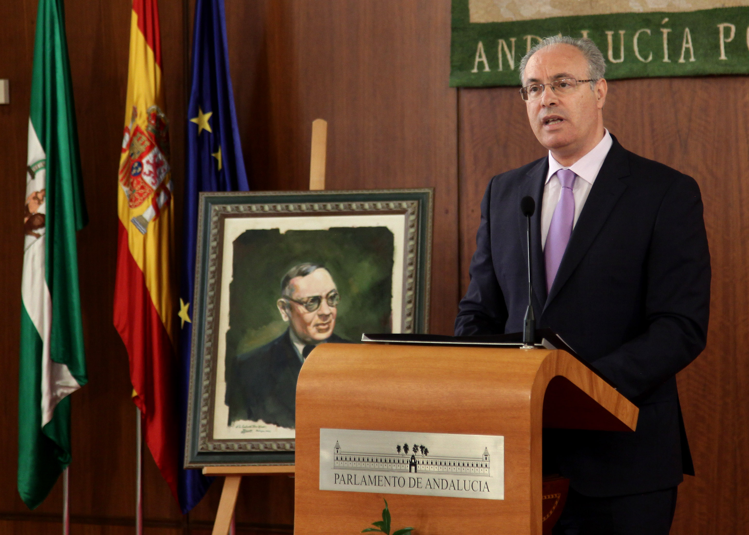
FIGURAS PRESENTES EN EL ARTÍCULO

Figura 1. El presidente del Parlamento, Juan Pablo Durán, interviene en el acto celebrado con motivo del 132 aniversario del nacimiento de Blas Infante. Fuente: Parlamento de Andalucía, s. f. (recuperado de: http://www.parlamentodeandalucia.es/webdinamica/portal-web-parlamento/fotografia.do?id=80191&tipo=facebook

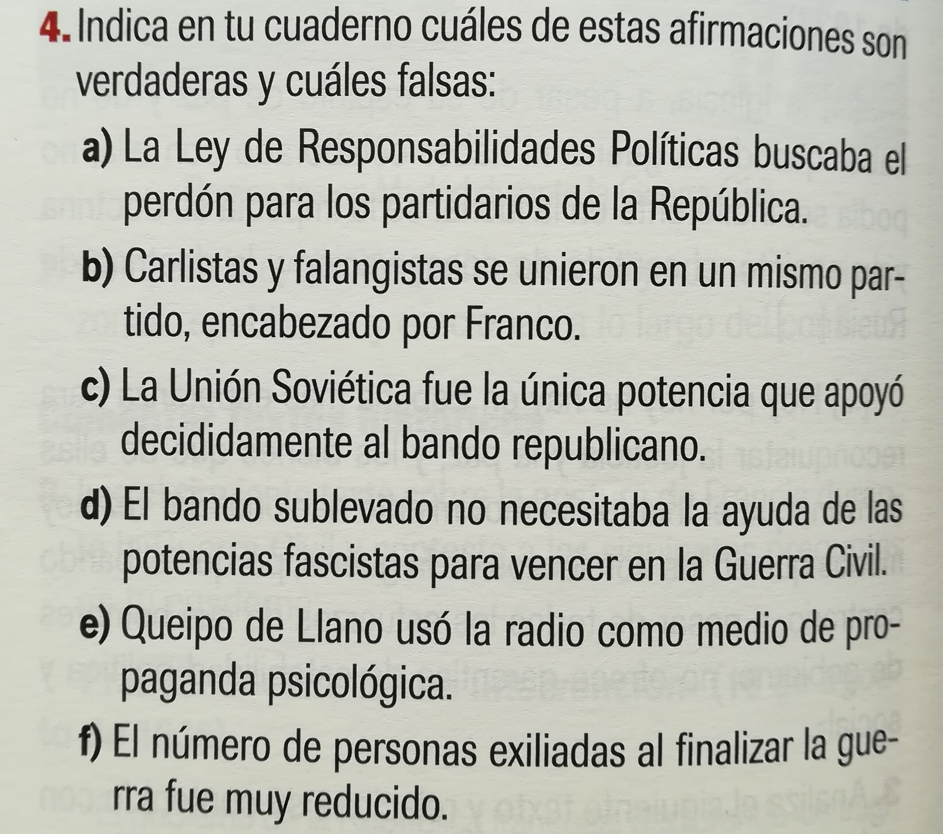

Figura 2. Actividad del libro de texto de Historia de España de 2º de Bachillerato de la editorial Algaida que fomenta la enseñanza positivista de la Guerra Civil. Fuente: Fernández (coord.), 2016a.

